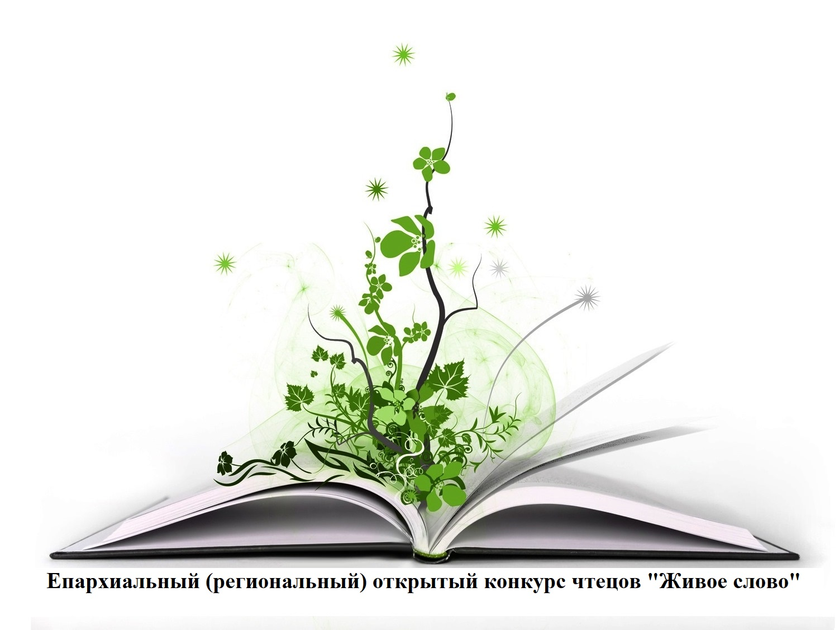

**Положение о проведении**

**Х Епархиального (регионального) открытого конкурса чтецов «Живое слово».**

**1. Общие положения:**

1.1. Епархиальный (региональный) открытый конкурс чтецов «Живое слово» приурочен ко Дню православной книги.

1.2. Настоящее Положение устанавливает порядок организации и проведения конкурса, порядок участия в конкурсе и определение победителей.

1.3. Тематика конкурса в 2025 году: православная культура, традиционные семейные ценности, 80-летие Победы в Великой Отечественной войне.

1.4. Организаторами конкурса являются Отдел культуры Вологодской епархии, Отдел религиозного образования и катехизации Вологодской епархии, АНО дополнительного образования «Центр творческого развития детей и молодёжи «Синергия» г. Вологды.

1.6. Организаторы конкурса формируют Оргкомитет конкурса.

1.7. Оргкомитет информирует участников конкурса, СМИ, общественность и заинтересованные организации о конкурсе, выбирает состав жюри.

**2.** **Цели и задачи конкурса:**

2.1. Духовное просвещение, нравственное и патриотическое воспитание подрастающего поколения;

2.2. Поддержка чтения, как одного их факторов развития современного общества.

2.3. Содействие раскрытию творческого потенциала детей.

**3.** **Состав участников конкурса:**

3.1. К участию в конкурсе приглашаются воспитанники воскресных школ, учащиеся общеобразовательных школ, воспитанники детских садов, Центров помощи детям, оставшимся без попечения родителей, учреждений культуры, дополнительного образования, студенты средне-специальных и высших учебных заведений.

**4.** **Время и место проведения конкурса:**

4.1. Конкурс проводится в 2 тура.

4.2. **Первый отборочный тур проводится педагогами и воспитателями самостоятельно до 1 марта 2025 года** в помещениях общеобразовательных учреждений, воскресных школах, детских садах, Центрах помощи детям, оставшимся без попечения родителей, учреждений культуры, дополнительного образования, учреждений средне-специальных и высших учебных заведений.

4.3. Победители 1 тура проходят во 2 тур. **Заявки для участия во 2 туре присылаются до 1 марта 2025 года** по электронному адресу: [**elena.kozlyona@yandex.ru**](mailto:elena.kozlyona@yandex.ru) Бланк заявки прилагается *(Приложение 1).*

**Участники конкурса соглашаются с использованием Оргкомитетом указанных в заявке персональных данных для проведения конкурса и оформления наградных документов.**

4.4.  **Второй тур проводится 14 марта** **2025 года по адресу: г. Вологда, ул. Чернышевского, 67а в Центре творческого развития детей и молодёжи «СИНЕРГИЯ».** Программа проведения 2 тура будет опубликована после 1 марта 2025 года.

**5.** **Условия и порядок проведения конкурса:**

5.1. Конкурс проводится по двум номинациям: **поэзия и проза**. Участники конкурса (соло, ансамбль чтецов) читают наизусть по одному произведению (стихотворение, проза, отрывок из прозы) по тематике конкурса русских, советских или современных российских поэтов, допускается авторское исполнение. Хронометраж выступления не более 4-х минут. Допускается любое творческое сопровождение (музыкальное оформление, видеоряд, инсценировка, декорации). При использовании фонограммы используется только флеш-накопитель.

5.2. В первом туре из участников конкурса в образовательном учреждении выбирается 1 или 2 номера для финала конкурса по возрастным категориям:

1 категория – возраст 5 - 6 лет (дошкольники),

2 категория – возраст 7 – 9 лет,

3 категория – возраст 10 – 12 лет,

4 категория – возраст 13 - 15 лет,

5 категория – возраст 16 – 18 лет.

Общее количество участников первого тура не ограничивается.

5.3. Во втором туре конкурса из участников определяются победители с присуждением 1, 2, 3 места в каждой возрастной категории.

5.4. Критериями оценки является: применение выразительного чтения (интонация, темп, тембр); соответствие произведения теме конкурса, творчество.

**6. Подведение итогов конкурса и награждение победителей:**

6.1. Награждение победителей происходит в день проведения 2 тура при подведении итогов конкурса. Дипломами и призами награждаются победители, занявшие 1, 2, 3 места. Участники финала конкурса награждаются дипломами за участие.

**Контактные лица:**

1. Чернозёмова Елена Владимировна, помощник руководителя Отдела культуры Вологодской епархии, руководитель Воскресной школы храма Покрова Пресвятой Богородицы на Козлене, телефон – 8-91-442-65-76; электронный адрес: elena.kozlyona@yandex.ru

2. Русских Любовь Николаевна, координатор проектной деятельности Отдела культуры Вологодской епархии, заместитель директора по учебно-воспитательной работе АНО ДО «Центр творческого развития детей и молодёжи «Синергия», телефон – 8-905-298-39-59

*Приложение 1*

**Заявка на участие во 2 туре**

**Х Епархиального (регионального) открытого конкурса чтецов «Живое слово».**

Фамилия, имя участника:

Возрастная категория:

Номинация (проза или поэзия):

Название произведения:

Автор:

Продолжительность выступления:

Название учреждения:

Ф.И.О. педагога (воспитателя), контактный телефон:

В заявке необходимо указать необходимые технические средства (экран, видео-проектор и т.п.)

*Участник конкурса соглашается с использованием Оргкомитетом указанных в заявке персональных данных для проведения конкурса и оформления наградных документов.*